实验六 计数器仿真实验
- 实验目的
1、掌握数字电路的仿真方法；
2、掌握使用时钟信号源方法；
3、学习仿真软件中显示器的使用方法。
- 实验任务
任务A：验证下图电路是模10计数器（上次课的课堂练习）。要求用逻辑分析仪或者DCD_HEX数码管观察仿真结果，并截图记录。
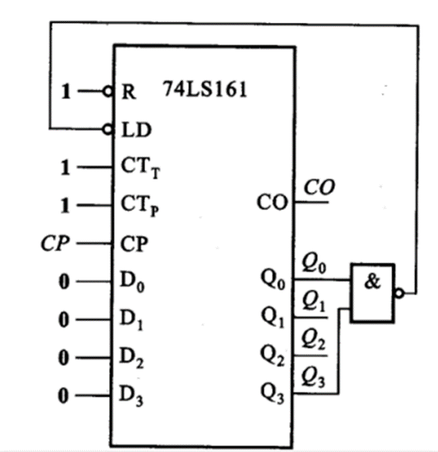
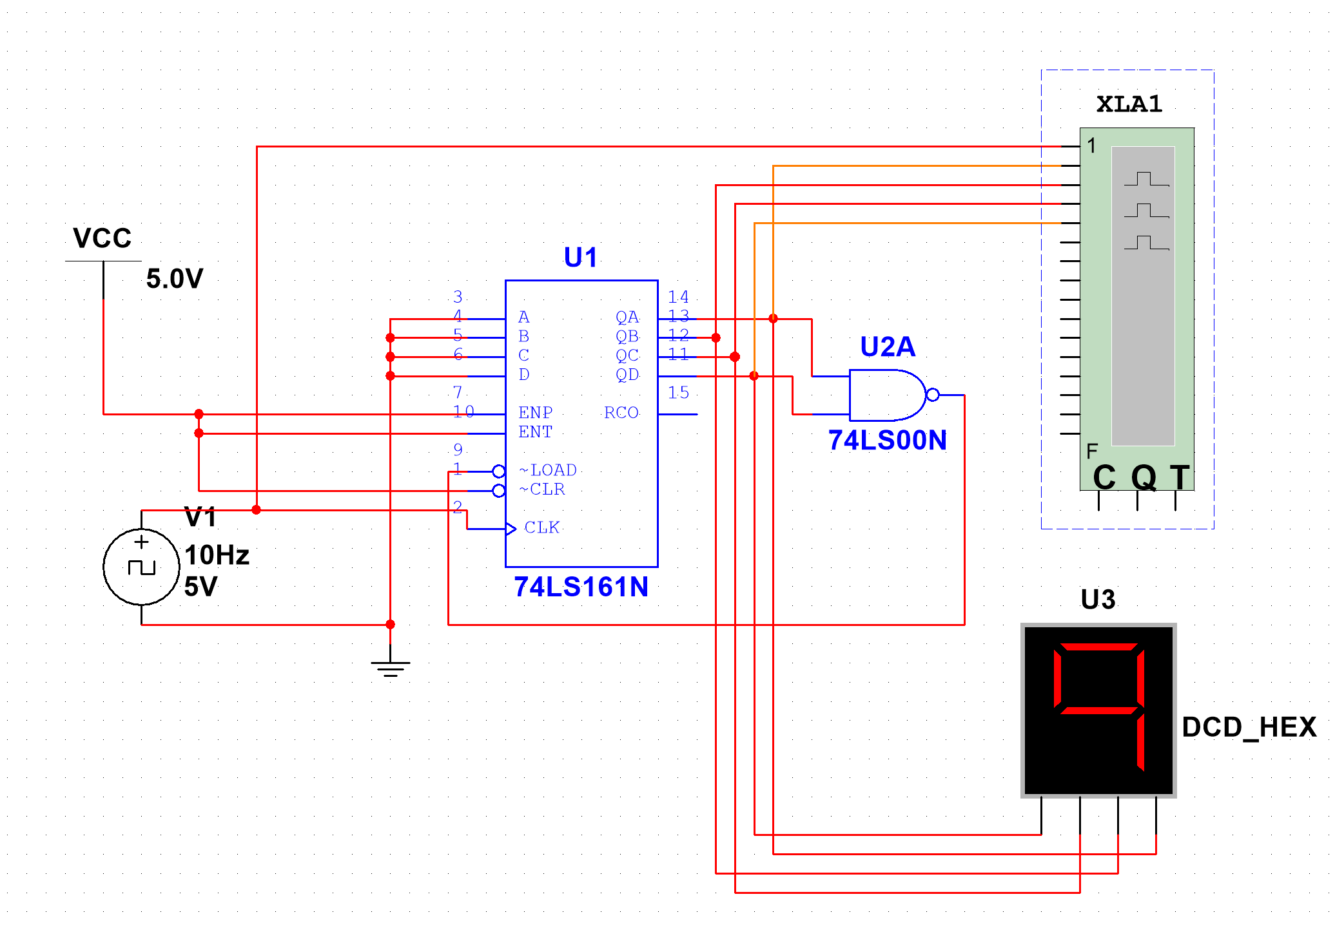
实验原理图

任务B：根据学号实现X进制的计数器。如果学号的最后2位x<=40，则 X=x+40，如学号19229003的同学需要实现的是43进制计数器；如果学号的最后2位x>40,则 X=x，如学号17289063的同学需要实现的是63进制计数器。提示：用74LS160N实现，可参考实验指导书的实验六。
- 提交要求
- 本次实验共两个任务，任务A和任务B，要求写入实验报告。提交内容包括（1）运行截图和必要的文字说明；（2）可运行的完整工程文件。
请注意：需提交2个附件，1个是实验报告，pdf文件，另1个是源文件打包成的zip文件。
- 任务B当堂完成的同学可找老师检查，老师会提问。当堂检查通过的同学老师会记录，作为实验成绩的参考。
- 实验六的完整实验报告提交时间截止到下周三晚（11月27日），实验报告内容完整，格式及命名方式规范，命名规则：学号姓名实验6。
- 如有疑问，可在课堂上随时联系。

友情提示：严禁拷贝其他同学的实验结果、截图等，如有此类行为，一经发现，涉及的同学（包括抄袭及被抄袭者）实验分数直接不及格。

